МИНИСТЕРСТВО НАУКИ И ВЫСШЕГО ОБРАЗОВАНИЯ РФ

ПЕНЗЕНСКИЙ ГОСУДАРСТВЕННЫЙ УНИВЕРСИТЕТ

ПЕДАГОГИЧЕСКИЙ ИНСТИТУТ ИМ. В.Г. БЕЛИНСКОГО

ФАКУЛЬТЕТ ПЕДАГОГИКИ, ПСИХОЛОГИИ И СОЦИАЛЬНЫХ НАУК

КАФЕДРА «МУЗЫКА И МЕТОДИКА

ПРЕПОДАВАНИЯ МУЗЫКИ»

**Программа**

**XIII Международного**

**конкурса–фестиваля музыкального исполнительства**

**«Серебряная лира»**

**19 – 21 февраля 2024 года**

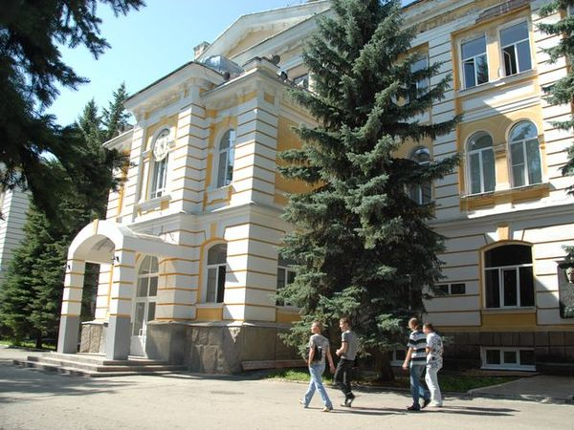

**Пенза, 2024**

**Пензенский государственный университет**

**Педагогический институт им. В.Г. Белинского**

**Факультет педагогики, психологии и социальных наук**

**19 февраля**

11:00 – 12:00

**Открытие XIII Международного конкурса-фестиваля музыкального исполнительства «Серебряная лира» в дистанционном формате на платформе**

**Контур. Толк.**

<https://pnzgu.ktalk.ru/u3ib1wrpn3ub>

Код конференции: 2457

Приветственное слово **Суриной О.П.**, директора Педагогического института им. В.Г. Белинского Пензенского государственного университета

Приветственное слово председателя жюри XIII Международного конкурса-фестиваля музыкального исполнительства «Серебряная лира» **Красовской Е.П.,** профессора кафедры музыкально-исполнительского искусства Института изящных искусств Московского педагогического государственного университета, кандидата педагогических наук (г. Москва)

Приветственные слова членов жюри XIII Международного конкурса-фестиваля музыкального исполнительства «Серебряная лира»:

**Осенневой М.С**., заведующего кафедрой методологии и технологий педагогики музыкального образования имени Э.Б. Абдуллина Института изящных искусств Московского педагогического государственного университета, кандидата педагогических наук, доцента (г. Москва);

**Демидова В.А.**, профессора кафедры академического пения Саратовской государственной консерватории им. Л.В. Собинова, солиста Саратовского театра оперы и балета, заслуженного артиста РФ (г. Саратов).

12:00 – 14:00 *Педагогический институт им. В.Г. Белинского ПГУ, корпус 12, ауд.422*

**Научно-практический семинар**

**«Теоретические и практические аспекты формирования музыкально-исполнительской компетентности будущих педагогов-музыкантов»**

***Секция 1.******«Культурно-образовательный потенциал музыкально-инструментальной подготовки будущих учителей музыки в образовательном процессе педагогического вуза»***

**1. «Цифровые технологии в процессе музыкально-инструментальной подготовки будущих педагогов-музыкантов»**

Киселева С.В., ст. преподаватель кафедры «Музыка и методика преподавания музыки» Педагогического института им. В.Г. Белинского ПГУ.

**2. «Стилистические особенности при исполнении оркестрового переложения для фортепиано балетной музыки С.С. Прокофьева»**

Мастер-классОрловой Н. Н**.,** ст. преподавателя кафедры «Музыка и методика преподавания музыки» Педагогического института им. В.Г. Белинского ПГУ.

**3.** **«Поликонтекстуальный анализ Вариаций на тему марша из музыки к пьесе А. Коцебу «Афинские развалины» Людвига ван Бетховена в контексте музыкально-инструментальной подготовки студентов педагогического вуза**.

Маряч А.Ю., кандидат педагогических наук, ст. преподаватель кафедры «Музыка и методика преподавания музыки» Педагогического института им. В.Г. Белинского ПГУ.

**4. «Инструментально-исполнительская (фортепианная) подготовка студентов из КНР в условиях высшего музыкально-педагогического образования»**

Круглый стол

15:00 -18:00

**Конкурсные прослушивания и просмотр видеозаписей**

**20 февраля**

10:00 – 18:00

**Конкурсные прослушивания и просмотр видеозаписей**

**21февраля**

10:00 – 15:00

**Конкурсные прослушивания и просмотр видеозаписей**

12:00 – 14:00 *Педагогический институт им. В.Г. Белинского ПГУ, корпус 12, ауд.422*

**Научно-практический семинар**

**«Теоретические и практические аспекты формирования музыкально-исполнительской компетентности будущих педагогов-музыкантов»**

***Секция 2.******«Вокальная подготовка будущих учителей музыки в музыкально-образовательном процессе педагогического вуза»***

**1. «Основные особенности вокальной подготовки иностранных студентов из КНР в условиях высшего музыкально-педагогического образования»**

Мастер-класс Сафроновой Е.В., доцента кафедры «Музыка и методика преподавания музыки» Педагогического института им. В.Г. Белинского ПГУ, заслуженной артистки РФ.

**2. «Музыкально-дидактический материал как условие развития вокально-исполнительского потенциала иностранных студентов из КНР в образовательном процессе педагогического вуза»**

Гуляева Е.А., ст. преподаватель кафедры «Музыка и методика преподавания музыки» Педагогического института им. В.Г. Белинского ПГУ.

**3. «Методические аспекты вокальной подготовки будущих педагогов-музыкантов»**

Круглый стол

15:00 – 18:00

Совместное заседание членов жюри и оргкомитета по итогам XIII международного конкурса-фестиваля музыкального исполнительства «Серебряная лира».

**ЖЮРИ XIII МЕЖДУНАРОДНОГО КОНКУРСА-ФЕСТИВАЛЯ МУЗЫКАЛЬНОГО ИСПОЛНИТЕЛЬСТВА «СЕРЕБРЯНАЯ ЛИРА»**

**Председатель жюри:**

**Красовская Е.П.,** профессор кафедры музыкально-исполнительного искусства Института изящных искусств МПГУ, кандидат педагогических наук (г. Москва).

**Члены жюри:**

**Демидов В.А.,** профессор кафедры академического пения Саратовской государственной консерватории им. Л.В. Собинова, солист Саратовского театра оперы и балета, заслуженный артист РФ (г. Саратов).

**Осеннева М.С**. заведующий кафедрой методологии и технологий педагогики музыкального образования имени Э.Б. Абдуллина Института изящных искусств МПГУ, кандидат педагогических наук, доцент (г. Москва).

**Шипилкина Т.А.** заведующий кафедрой «Музыка и методика преподавания музыки» Педагогического института им. В.Г. Белинского ПГУ, кандидат педагогических наук, доцент (г. Пенза)